CONFERÊNCIA NACIONAL DOS BISPOS DO BRASIL – CNBB REG NE 1
COMIRE – CONSELHO MISSIONÁRIO REGIONAL – CEARÁ

Fortaleza, 08 DE novembro de 2016

“A Missão e Cooperação na atividade Missionária nos interpelam!”

CONVOCATÓRIA PARA A ASSEMBLEIA DO COMIRE E IAM 2016.

Caríssimos irmãos Bispos,
Coordenadores Diocesanos de Pastoral,
Coordenadores Diocesanos de Conselhos Missionários ( Comidi)
Representantes de organismos e entidades vinculadas ao COMIRE
Paz e Bem!

Com muita alegria confirmamos e convidamos as forças Missionárias deste Regional para a Assembleia do Conselho Missionário Regional.

São Convidados os Coordenadores de Conselho Missionário Diocesano (COMIDI), Infância Missionária (IAM), Juventude Missionária (JM), Associação das Santas Missões Populares (SMP), Associação dos Missionários do Nordeste (AMINE), Conferencia dos Religiosos do Brasil (CRB), Conselho Indigenista Missionário (CIMI), Seminaristas (COMISE),Associação das Santas Missões Populares ( ASMP) e demais expressões missionárias deste Regional.

INFORMAÇÕES IMPORTANTES:

Data: 25 A 27 DE novembro de 2016 (chegada para o JANTAR da sexta-feira, com inscrições, acomodações e oração, e término no ALMOÇO do domingo.
Local: HOTEL DIOCESANO DE IGUATU - R. Evaldo Gouvêia, 192 - Planalto, Iguatu - CE,
Contato: Fone (88) 3581-2874* Hericles e Irmã Ana // 35814268 * Oclecio ou Macsejane
Tema: Missão e Cooperação Missionária no Ceará (Estudos da CNBB Nº 108)
Assessoria: Loreta Dalla Stella
Custo por participante: R$ 150,00 (Cento e cinquenta reais).
Participantes: 10 vagas por Diocese, sendo a arquidiocese de Fortaleza 20 vagas.
Caso alguma Diocese precisar de mais vagas poderá solicitar.
Salientamos que a presença dos participantes desde o inicio ao fim do encontro é muito importante e proveitosa, para o bom andamento da Assembleia.
Atenção:As responsabilidades e serviços estão na grade em anexo.

Contamos com o empenho dos Bispos, Coordenadores de Pastoral e Coordenadores de Comidi e Organismos.

Animados aguardamos a presença de todos.
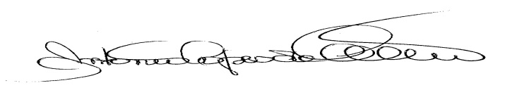
_________________________________________________________________
D. Ailton Menegussi P. Antonio LOPESde Lima
Bispo referencial para a Ação Missionária Coordenador do Comire

